第二周周测题

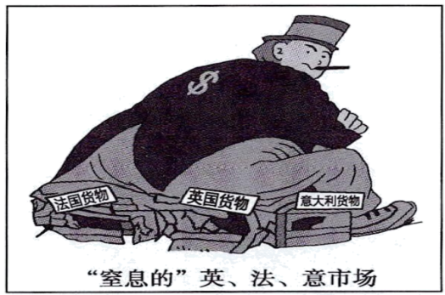41.如右图为二战后苏联画家创作的漫画《窒息的英法

意市场》。该漫画意在说明

A.苏联对欧洲国家联合的抗议

B．美国开始成为世界工业强国

C．英法意面临严重的经济危机

D．美国用马歇尔计划控制西欧

42．第22届奥运会于1980年7-8月在莫斯科举行，美国等国抵制莫斯科奥运会，拒绝参赛，最终参赛的仅81个国家和地区。1984年第23届奥运会在洛杉矶举行，苏联、民主德国等16个国家和地区先后以各种借口宣布不参加本届奥运会。对此合理的解读是

A．国际政治形势影响竞技体育的发展 B．东西方之间的文明冲突愈演愈烈

C．美苏对峙导致了世界局势动荡不安 D．体育的竞争成为美苏争霸的目标

43.下表内容说明二战后日本经济迅速崛起的原因是

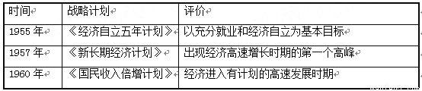

A.积极进行改革 B.适当的经济发展战略

C.美国大力扶持 D.政府重视科技与教育

44.继赫鲁晓夫之后，苏联的改革时断时续，到20世纪80年代中期，苏联的政治、经济已处于危机前的困境。1985年3月戈尔巴乔夫接任苏共中央总书记。有学者指出：“20世纪80年代戈尔巴乔夫的改革可以说与30年代罗斯福总统的新政很相似。”这里所说的“相似”应是

A．两者都实行发展经济的指令性计划 B．两者都是挽救国家危机的大胆尝试

C．两者都实行了危机化解的最佳方案 D．两者实行都深受当时国际关系影响

45.在某同学的电脑网页浏览记录中有“万隆会议”“非洲年”“拉美人民维护国家主权的斗争。”由此可知，他学习的主题是

A. 殖民体系的彻底崩溃 B. 国际政治新秩序的建立

C. 亚非拉国家的新发展 D. 社会主义力量发展壮大